|  |
| --- |
| ***Projekt***  z dnia 17 kwietnia 2020 r. |

**Uchwała Nr ....................  
Rady Miejskiej w Mosinie**

z dnia .................... 2020 r.

**w sprawie przystąpienia do sporządzenia miejscowego planu zagospodarowania przestrzennego obejmującego część wsi Czapury**

Na podstawie art. 18 ust. 2 pkt 5 ustawy z dnia 8 marca 1990 r. o samorządzie gminnym (Dz. U. z 2019 r. poz. 506, 1309, 1571, 1696 i 1815 oraz z 2020 r. poz. 1571) oraz art. 14 ust. 1 ustawy z dnia 27 marca 2003 r. o planowaniu i zagospodarowaniu przestrzennym (Dz. U. z 2020 r. poz. 293) Rada Miejska w Mosinie uchwala co następuje:

**§ 1.**Przystępuje się do sporządzenia miejscowego planu zagospodarowania przestrzennego obejmującego część wsi Czapury.

**§ 2.**1. Granice obszaru objętego projektem planu przedstawione zostały na mapie ewidencyjnej, stanowiącej załącznik do uchwały.

2. Dopuszcza się możliwość opracowania planu miejscowego w kilku odrębnych etapach.

3. Przedmiotem opracowania planu, o którym mowa w § 1 jest ustalenie przeznaczenia terenów, w tym dla inwestycji celu publicznego, oraz określenie sposobów ich zagospodarowania i zabudowy.

4. Zakres ustaleń planu obejmuje problematykę wskazaną w art. 15 ust. 2 i 3 ustawy z dnia 27 marca 2003 r. o planowaniu i zagospodarowaniu przestrzennym.

**§ 3.**Wykonanie uchwały powierza się Burmistrzowi Gminy Mosina.

**§ 4.**Uchwała wchodzi w życie z dniem podjęcia.

Załącznik do uchwały Nr ....................  
Rady Miejskiej w Mosinie  
z dnia....................2020 r.

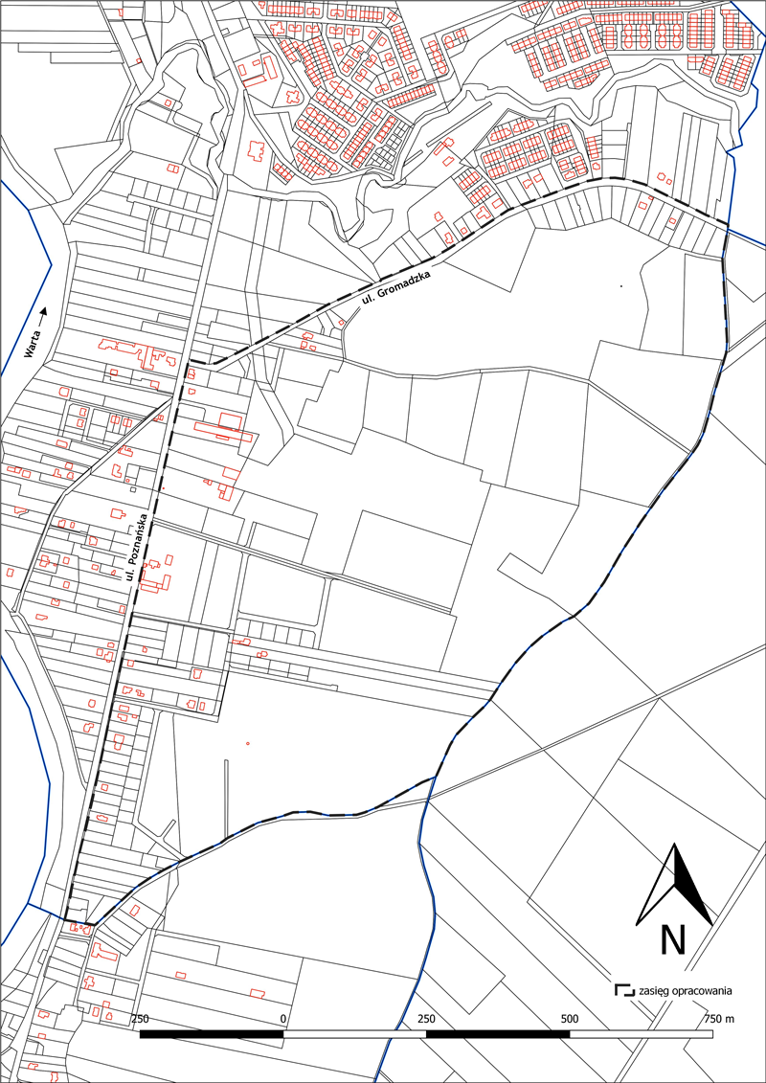

**Uzasadnienie**

Miejscowy plan zagospodarowania przestrzennego zapoczątkowany niniejszą uchwałą ma na celu ustalenie przeznaczenia terenów oraz określenie sposobów ich zagospodarowania i zabudowy.

Na obszarze opracowania obowiązują obecnie dwa miejscowe plany zagospodarowania przestrzennego: MPZP terenów obiektów produkcyjnych, składów i magazynów oraz terenów zabudowy usługowej w Czapurach, przy ulicy Poznańskiej, przyjęty uchwałą nr XXV/151/08 Rady Miejskiej w Mosinie z dnia 28 lutego 2008 r., oraz MPZP terenów cmentarza we wsi Czapury, obejmujących obszar części działek o nr ewid. 80, 81 i 83, przyjęty uchwałą nr XLVII/392/01 Rady Miejskiej w Mosinie z dnia 30 października 2001 r. Plan miejscowy powierzony do opracowania Burmistrzowi Gminy Mosina niniejszą uchwałą powinien skonsolidować i zaktualizować zapisy wskazanych powyżej aktów prawa miejscowego. Równocześnie część terenu objętego uchwałą o przystąpieniu do sporządzenia planu miejscowego nie posiada obowiązującego planu.

W Studium Uwarunkowań i Kierunków Zagospodarowania Przestrzennego Gminy Mosina, przyjętym uchwałą nr LVI/386/10 Rady Miejskiej w Mosinie z dnia 25 lutego 2010 r., dla terenów na obszarze opracowania planu przewidziane są funkcje związane z terenami zabudowy mieszkaniowej jednorodzinnej, terenami zabudowy produkcyjnej, skoncentrowanej działalności gospodarczej, terenem cmentarza, terenami rolniczymi oraz leśnymi.

Do Burmistrza Gminy Mosina wpływają wnioski o ustalenie na terenach nie posiadających planu miejscowego, w tym na terenach rolniczych warunków zabudowy dla inwestycji kontynuujących intensywny charakter zabudowy występującej w pozostałych częściach wsi. Mając na względzie historię rozwoju intensywnej zabudowy w Czapurach należy podjąć środki konieczne do zapewnienia ochrony pozostałego naturalnego krajobrazu wsi - wiejskiego oraz rolniczego - w jej południowo-wschodniej części. Dodatkowo ustalić należy zasady zagospodarowania i zabudowy dla terenów, gdzie zgodnie ze studium rozwój zabudowy jest możliwy.